**HÀNH TRÌNH KHÁM PHÁ TRÙNG KHÁNH**

**TRÁI TIM TÂY NAM TRUNG HOA**

**TOUR NO SHOPPING**

**Thời gian: 5 ngày 4 đêm**

**Phương tiện: Bay thẳng China West Air**

**Khởi hành: Tháng 10**

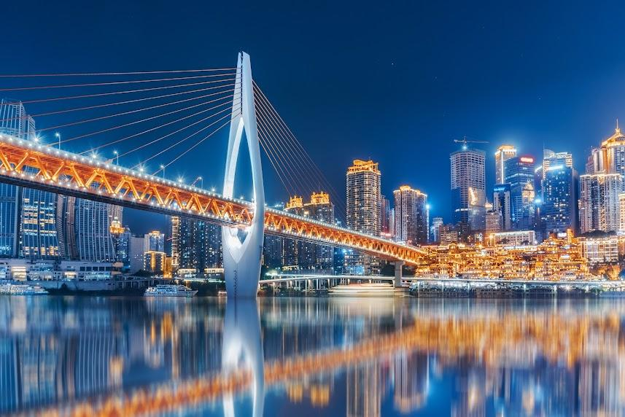

*Ẩn mình giữa lòng Tây Nam Trung Quốc, nơi hợp lưu của hai dòng sông hùng vĩ Trường Giang và Gia Lăng,* ***Trùng Khánh*** *không chỉ là một đô thị hiện đại phát triển vượt bậc, mà còn là một* ***bức tranh sống động của thiên nhiên kỳ vĩ, lịch sử lâu đời và văn hóa dân gian đặc sắc****. Hành trình 5 ngày 4 đêm này sẽ đưa quý khách**băng qua những cây cầu treo giữa mây trời****,*** *đắm mình trong hương thơm lẩu cay nồng nổi tiếng khắp thế giới****,*** *chiêm ngưỡng tàu điện lướt qua tòa nhà như phim khoa học viễn tưởng, và**tản bộ trong những con phố cổ nhuốm màu thời gian****.*** *Trùng Khánh đang chờ bạn – một vùng đất vừa lạ vừa thân, vừa sôi động vừa trầm mặc – nơi mỗi khoảnh khắc đều đáng giá một đời trải nghiệm.*

***CHƯƠNG TRÌNH NỔI BẬT VỚI CÁC ĐIỂM THAM QUAN ĐẶC SẮC:***

* *Chương trình No shopping – trọn vẹn trải nghiệm thành phố 8D Trùng Khánh*
* *Bay thẳng Hà Nội – Trùng Khánh*
* *Tham quan hang đá Đại Túc – một trong những hang đá điêu khắc ấn tượng bậc nhất*
* *Tặng 01 bữa lẩu tại Tỳ Bà Viên – nhà hàng lẩu lớn nhất thế giới*
* *Khám phá Công viên Gấu Trúc: Gặp gỡ những chú gấu trúc đáng yêu và tìm hiểu về nỗ lực bảo tồn loài động vật biểu tượng của Trung Quốc.*
* *Trải nghiệm tàu điện nhẹ xuyên qua tòa nhà tại Lý Tử Bá*
* *Dạo chơi phố cổ Hồng Nhai Động: Chiêm ngưỡng vẻ đẹp cổ kính, lộng lẫy trong ánh đèn đêm, và thưởng thức ẩm thực đường phố đặc sắc*
* *Khám phá phố cổ Từ Khí Khẩu*
* *Khách sạn tiêu chuẩn 4 sao Trung Quốc*

**LỊCH TRÌNH CHI TIẾT**

**NGÀY 01: HÀ NỘI – TRÙNG KHÁNH**

**17h00:** Xe và HDV đón đoàn tại Rạp Xiếc Trung Ương 67-69 Trần Nhân Tông Trần Nhân Tông đi sân bay Nội Bài để đáp chuyến bay **PN6424** (**21:00 – 00:05**) đến Trùng Khánh.

Đoàn làm thủ tục nhập cảnh và di chuyển về khách sạn nhận phòng nghỉ ngơi.

***Tiêu chuẩn khách sạn 4 sao Trung Quốc***

**NGÀY 02: VƯỜN THÚ TRÙNG KHÁNH – TỪ KHÍ KHẨU – LÝ TỬ BÁ (Ăn sáng, trưa, tối)**

**Sáng:** Quý khách ăn sáng tại khách sạn, sau đó làm thủ tục trả phòng. Đoàn tham quan:

* 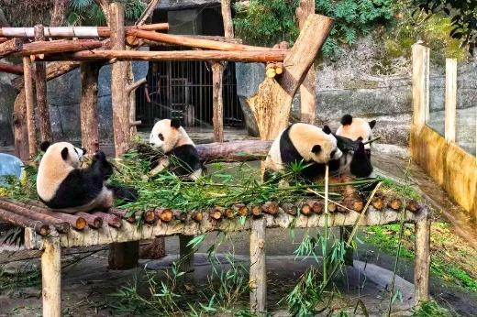**Tham quan vườn thú Trùng Khánh** - được thành lập vào khoảng năm 1955, có diện tích hàng chục hec-ta, là nơi sinh sống của trên 4000 cá thể động vật hoang dã, thuộc hơn 220 loài. Bên cạnh loài gấu trúc nổi tiếng. Một trong những trải nghiệm thú vị nhất đó là xem gấu trúc ăn, vào các thời điểm cố định trong ngày, Khoảng 30 cá thể gấu trúc chính là điểm nhấn đặc biệt hút khách tại đây”.

**Trưa:** Đoàn ăn trưa tại nhà hàng.

* **Phố cổ Từ Khí Khẩu** được ví như một Trùng Khánh thu nhỏ, nơi đây thể hiện được trọn vẹn những nét đẹp đặc trưng của thành phố. Đến với cổ trấn Từ Khí Khẩu bạn sẽ được chiêm ngưỡng các kiến trúc cổ kính nhuốm màu thời gian, những nét văn hoá xưa cũ, nghề thủ công truyền thống và nền ẩm thực đường phố mang đậm dấu ấn Trung Quốc xưa.
* **Check-in Bảo tàng Mỹ thuật Trùng Khánh**
* **Trùng Khánh Lý Tử Bá -** Đường sắt trên cao đi xuyên chung cư là nét đặc trưng hiếm có của Trùng Khánh, thành phố bao bọc bởi sông và núi. Bất kể là ngày hay đêm, đây luôn là điểm check-in “cực hot” đối với du khách.

**Tối:** Quý khách ăn tối tại ***nhà hàng Tỳ Bà Viên được Guinness công nhận là nhà hàng lẩu lớn nhất thế giới*** tính theo sức chứa cùng một lúc, với hơn 5.800 người. Sau bữa tối, đoàn về khách sạn và nghỉ ngơi.

***Nghỉ đêm tại Trùng Khánh.***

**NGÀY 03: HANG ĐÁ ĐẠI TÚC – HỒNG NHAI ĐỘNG (Ăn sáng, trưa, tối)**

**Sáng:** Quý khách ăn sáng tại khách sạn, sau đó đoàn tham quan:

* 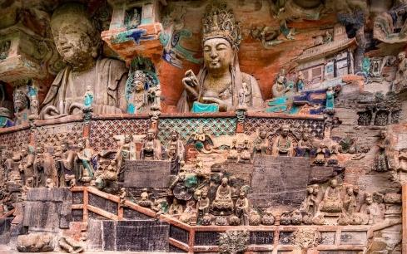**Núi đá Đại túc** Đây là một quần thể tượng được chạm khắc nổi trên vách đá, nổi bật nhất là vịnh Đại Phật. Với địa hình là vách núi cong hình vó ngựa, dài khoảng 500m, rộng nơi tới 30m, có hơn 5 vạn pho tượng lớn nhỏ hết sức sinh động. Những pho tượng Phật được ghi nhận điêu khắc sớm nhất tại đây được xác định bắt đầu vào những năm 650, hoàn thiện vào thế kỷ XII. Đây là có thể xem là bảo tàng nghệ thuật điêu khắc hang đá kỳ vỹ với hơn 5 vạn pho tượng, gồm các pho tượng Phật, Bồ tát, Hộ pháp…, có cả Đạo giáo và Khổng giáo và một số ít nhân vật lịch sử. *(Bao gồm xe tham quan)*

**Ăn trưa tại nhà hàng.**

* 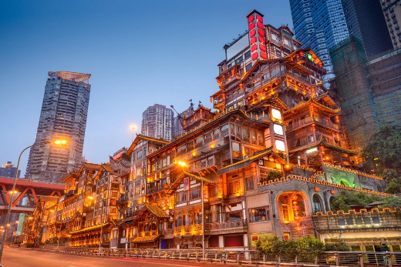***Phố cổ Hồng Nhai Động*** cô đọng lịch sử 3.000 năm của Trùng Khánh và tích hợp văn hóa dân gian Bayu độc đáo. Điều đó được thể hiện qua văn hóa kiến trúc của những ngôi nhà trên núi và văn hóa cầu cảng. Ngày nay, Hồng Nhai Động ngày càng thu hút và trở thành một danh lam thắng cảnh nổi tiếng ở Trùng Khánh với lượng người chỉ đứng sau Tử Cấm Thành.

**Tối:** Quý khách ăn tối tại nhà hàng. Sau bữa tối, Quý khách có thể trải nghiệm ***Du thuyền trên sông Trường Giang*** *(chi phí tự túc)* ngắm thành phố về đêm.

***Nghỉ đêm tại Trùng Khánh***

**NGÀY 04: PHỐ ĐI BỘ SƠN THÀNH – PHỔ CỔ ĐẠN TỬ THẠCH (Ăn sáng, trưa, tối)**

**Sáng:** Quý khách dùng điểm tâm sáng tại khách sạn.

Quý đoàn tham quan:

* **Phố đi bộ Sơn Thành** – Một góc phổ cổ kính nằm giữa lòng Trùng Khánh, nơi lưu giữ những dấu ấn lịch sử và văn hóa độc đáo của thành phố. Từ những bậc đá uốn lượn đến những lối đi bên bờ sông, là sự kết hợp giữa lịch sử lâu đời “thành phố núi” và không gian hiện đại của Trùng Khánh
* **Phố đi bộ Bia Giải Phóng**
* 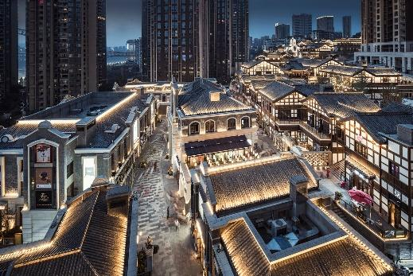**Phố cổ Đạn Tử Thạch (Danzishi)** được xem là danh lam thắng cảnh toàn diện đầu tiên trong cả nước tập trung vào văn hóa mở cảng, kết hợp những con phố cổ kính với cảnh quan đô thị hiện đại và thể hiện ba chiều dưới dạng dốc chín cấp, tích hợp lịch sử, văn hóa, tham quan, giải trí, vui chơi và mua sắm. Phố cổ Danzishi được xem là danh lam thắng cảnh toàn diện đầu tiên trong cả nước tập trung vào văn hóa mở cảng, kết hợp những con phố cổ kính với cảnh quan đô thị hiện đại và thể hiện ba chiều dưới dạng dốc chín cấp, tích hợp lịch sử, văn hóa, tham quan, giải trí, vui chơi và mua sắm.
* Di chuyển về thành phố tham quan và thưởng thức trà chiều tại quán **Trà chiều** ngắm sông Trường Giang và tự do chụp ảnh checkin *(Chi phí đồ uống tự túc)*

Ăn tối tại nhà hàng

***Nghỉ đêm tại Trùng Khánh***

**NGÀY 05: TRÙNG KHÁNH – HÀ NỘI (Ăn sáng, trưa)**

**Sáng:** Quý khách dùng điểm tâm sáng tại khách sạn. Tự do tham quan

Đoàn ăn trưa, sau đó đoàn di chuyển ra sân bay.

Chuyến bay dự kiến: **Trùng Khánh - Hà Nội PN6423 (14:00 – 15:30)**

Đến Hà Nội, xe trả khách về điểm hẹn ban đầu. Kết thúc chương trình du lịch Trung Quốc. Tạm biệt và hẹn gặp lại Quý khách!

**CHI PHÍ TRỌN GÓI CHO 01 QUÝ KHÁCH**

***(Giá áp dụng cho ghép khách lẻ đoàn từ 25 người trở lên)***

| **NGÀY KHỞI HÀNH** | **GIÁ NGƯỜI LỚN** | **TRẺ EM (dưới 11 tuổi)** | **PHÒNG ĐƠN** |
| --- | --- | --- | --- |
| **Tháng 10: 21** | **14.990.000 VNĐ** | **13.990.000 VNĐ** | **2.500.000 VNĐ** |

* *Lịch trình trong tour có thể thay đổi thứ tự nhưng vẫn đảm bảo đẩy đủ điểm và dịch vụ - Tương tự giờ bay là giờ bay của hãng hàng không và là giờ bay dự kiến, tuỳ từng ngày bay có thể thay đổi theo kế hoạch của hãng hàng không*
* *LƯU Ý: Nếu trường hợp quý khách hàng bị từ chối Visa Đoàn sẽ chuyển sang làm Visa Lẻ tại ĐSQ TQ ở Hà Nội (Nếu đủ thời gian) và chi phí phát sinh 1.500.000 VNĐ/khách. Nếu quý khách hàng từ chối làm Visa Lẻ thì sẽ chịu hủy phạt theo quy định đã thể hiện trên hợp đồng. Phụ phí visa lẻ có thể thay đổi khi trung tâm visa thông báo thay đổi.*
* *Khách sạn dự kiến: Chongqing Shangbin Days Hotel hoặc Vienna Hotel (Yangjiaping Branch) hoặc tương đương*

**DỊCH VỤ BAO GỒM:**

* Vé máy bay khứ hồi Hà Nội – Trùng Khánh, bao gồm 1 kiện hành lý xách tay 7kg và 1 kiện hành lý ký gửi 20kg.
* Xe du lịch máy lạnh hiện đại đón tiễn sân bay và các điểm tham quan theo chương trình.
* Khách sạn tiêu chuẩn 4 địa phương (tiêu chuẩn 2 người một phòng Double/Twin).
* Các bữa ăn theo chương trình (bao gồm 1 bữa lẩu tại nhà hàng Tì Bà Viên)
* Vé thăm quan các điểm theo chương trình.
* Hướng dẫn tiếng Việt nhiệt tình, giàu kinh nghiệm đi suốt tuyến.
* Bảo hiểm mức bồi thường tối đa 200.000.000đ/trường hợp. (Cho bảo hiểm do tai nạn rủi ro, không bảo hiểm cho các loại bệnh mãn tính và bệnh phát cấp tính).
* Visa nhập cảnh Trung Quốc (visa đoàn)
* Nước uống trên xe 1 chai/khách/ngày.

**KHÔNG BAO GỒM:**

* Chi tiêu cá nhân, phí hộ chiếu, đồ uống, chi phí điện thoại, giặt là trong khách sạn, Thuế VAT (nếu khách lấy VAT)
* Chi phí phòng đơn
* Visa tái nhập cho khách Việt kiều và khách nước ngoài.
* Tip cho lái xe và Hướng dẫn viên là: **6 USD/người/ngày**
* Vé tham quan các điểm không đề cập trong chương trình.
* Chi phí xem Show biểu diễn

+ Show “Kinh kịch Tứ Xuyên”: 300 NDT/khách

+ Du thuyền trên sông Trường Giang: 280 NDT/khách

**GHI CHÚ:**

* Giá tính cho trẻ em ngủ chung giường với bố mẹ, nếu Quý khách có yêu cầu ngủ riêng cho trẻ em vui lòng thanh toán 100% giá tour.
* Do tính chất là đoàn ghép khách lẻ, Công ty sẽ có trách nhiệm thu nhận khách cho đủ đoàn (từ 10 khách người lớn trở lên) thì đoàn sẽ khởi hành đúng lịch trình. Nếu số lượng đoàn dưới 10 khách, Công ty sẽ thông báo cho khách và sẽ thỏa thuận lại ngày khởi hành mới, hoặc hoàn trả lại toàn bộ số tiền cho khách đã thanh toán trước đó
* Trong trường hợp chỉ có 1 khách (người lớn) đi với 1 trẻ em dưới 12 tuổi (không có chế độ giường riêng), Quý khách vui lòng thanh toán theo giá người lớn để bé có chế độ giường riêng
* Trường hợp Quý khách không được xuất cảnh và nhập cảnh vì lý do cá nhân *(như hình ảnh, thông tin giấy tờ trong bản gốc bị mờ, không rõ ràng, passport hết hạn, không đúng quy định, nợ thuế…)* Công ty sẽ không chịu trách nhiệm và sẽ không hoàn trả tiền tour. Hướng dẫn viên Công ty sẽ hỗ trợ và tìm biện pháp giải quyết tốt nhất cho Quý khách, mọi chi phí phát sinh do khách hàng chi trả
* Đối với trường hợp khách làm phẫu thuật thẩm mỹ khuôn mặt, bắt buộc phải làm lại hộ chiếu. Trường hợp khách không làm lại hộ chiếu công ty sẽ không chịu trách nhiệm về vấn đề xuất nhập cảnh của khách. Mọi chi phí về hủy phạt dịch vụ khách hàng sẽ phải tự chịu trách nhiệm.
* Giá có thể thay đổi khi phí visa thay đổi
* Hộ chiếu phải còn thời hạn sử dụng trên 6 tháng (Tính đến ngày kết thúc tour)
* Chương trình có thể thay đổi thứ tự theo tình hình thực tế, nhưng vẫn bảo đảm đi đầy đủ điểm tham quan.
* Suốt hành trình quý khách không được tự ý rời đoàn. Nếu quý khách có người nhà tại nước sở tại muốn đi theo chương trình, vui lòng liên hệ với công ty du lịch trước khi khởi hành.

**THỦ TỤC VISA:**

* Ảnh 4x6 nền trắng, lộ rõ ngũ quan – không mặc áo trắng
* Scan/chụp ảnh mặt hộ chiếu phải lộ đủ 4 góc, không bị mất góc, trang thông tin rõ ràng, không bị mờ, không bị bóng, không bị ánh đèn phản quang, không có ngón tay, hộ chiếu phải còn hạn (trên 6 tháng)
* Nếu trang thông tin của khách không ghi nơi sinh thì cần bổ sung bị chú (scan trang bị chú riêng - khi scan phải scan đủ cả 2 trang 4 góc giống như scan phần thông tin hộ chiếu)
* Lưu ý: Đối với công dân đã được cấp hộ chiếu mẫu mới, không có bị trú nơi sinh, Quý khách đến cục XNC đề nghị bị chú thông tin “nơi sinh” thực hiện như sau:
* Trường hợp công dân xuất trình hộ chiếu cấp trong nước, công dân cần nộp tờ khai đề nghị cấp hộ chiếu (mẫu TK01), mục “đề nghị” ghi rõ nội dung “bị chú nơi sinh vào hộ chiếu” (không cần dán ảnh) và kèm theo hộ chiếu mẫu mới đã được cấp.
* Đối trẻ em dưới 14 tuổi (Chưa qua SN), khi làm visa cửa khẩu phải có scan GKS kèm theo và khi nhập cảnh phải mang theo GKS bản sao có dấu đỏ + giấy ủy quyền (Nếu không đi cùng bố mẹ) để làm thủ tục xuất nhập cảnh.
* Trong những trường hợp khách quan như: khủng bố, thiên tai…hoặc do có sự cố, có sự thay đổi lịch trình của các phương tiện vận chuyển công cộng như : máy bay, tàu hỏa…thì Công ty sẽ giữ quyền thay đổi lộ trình bất cứ lúc nào vì sự thuận tiện, an toàn cho khách hàng và sẽ không chịu trách nhiệm bồi thường những thiệt hại phát sinh**.

***CHÚC QUÝ KHÁCH CÓ MỘT CHUYẾN ĐI VUI VẺ VÀ BỔ ÍCH!***